30.04
Witajcie Maluszki
Dzisiaj z Panią poznajecie rodzinę kury. Znacie jej dzieci. Możecie je liczyć , porównywać gdzie więcej, a gdzie mniej. To jest trudne, więc mogą Wam pomóc rodzice, bo kura zawsze ma dużo dzieci.
Ta rodzina kury jest bardzo liczna.
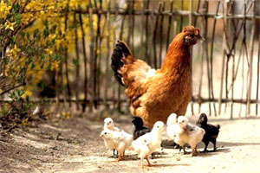

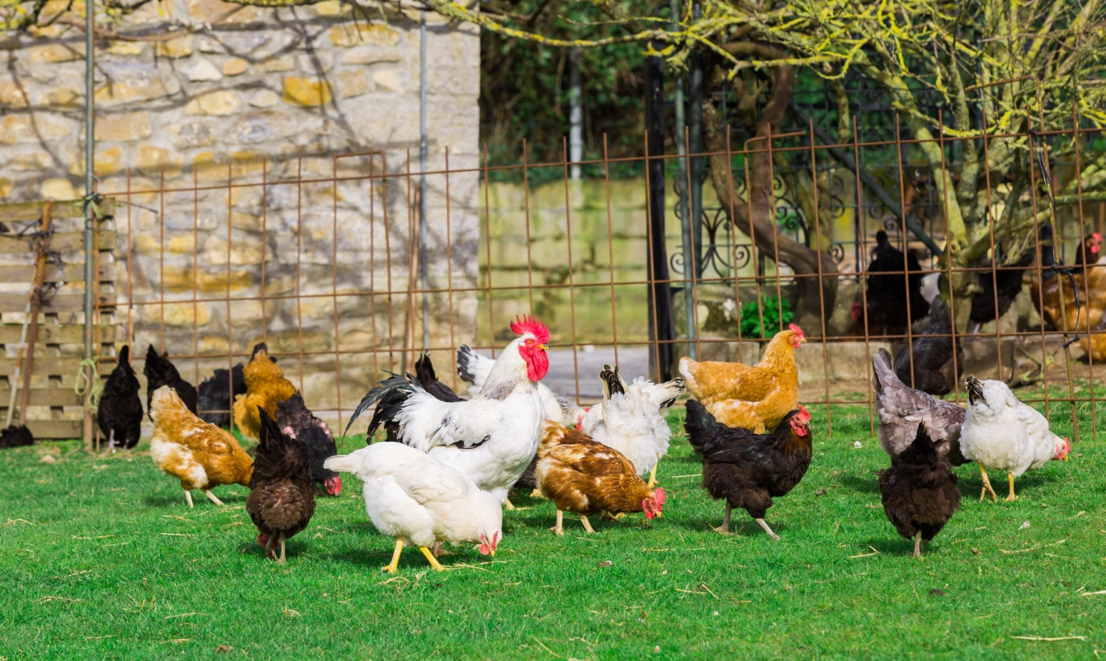
Na podwórku można spotkać wiele drobiu.

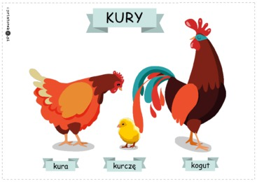
Te kury możecie powycinać. Na zdjęciu widziałam, jak Wituś świetnie sobie
z tym radzi .Brawo dla odważnych i zdolnych krasnali.

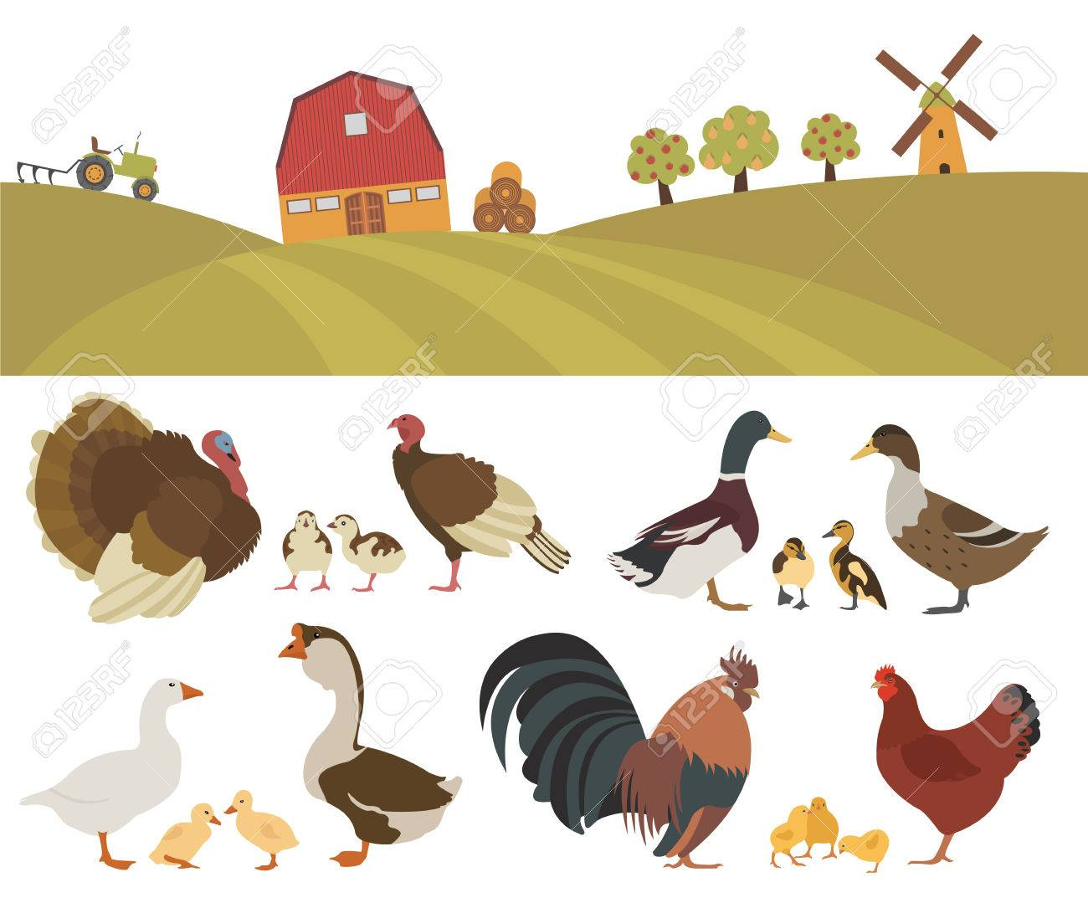

Na farmie można spotkać wiele rodzin . Można je wykorzystać do zabawy
i zbudować dla nich zagrodę. Będziecie mogli policzyć z ilu zwierząt składa się każda rodzina. Można całą rodzinę otoczyć pętelką, będzie łatwiej liczyć. Jeśli potraficie, to nazwijcie zwierzęta.
W liczeniu pomoże Wam wesoła piosenka o kurczaczkach.

https://www.youtube.com/watch?v=i46OAAfuUQ0 – pięć małych kurczaczków.

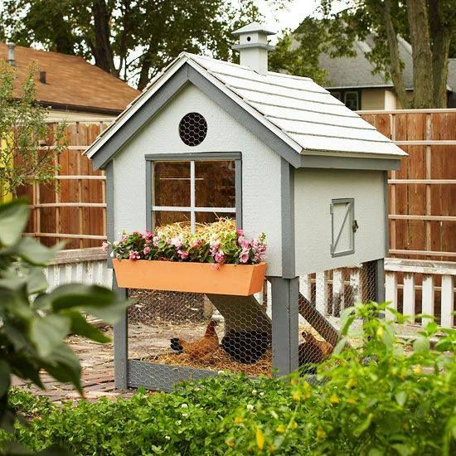
W tym pięknym kurniku chciałyby zamieszkać wszystkie kury.

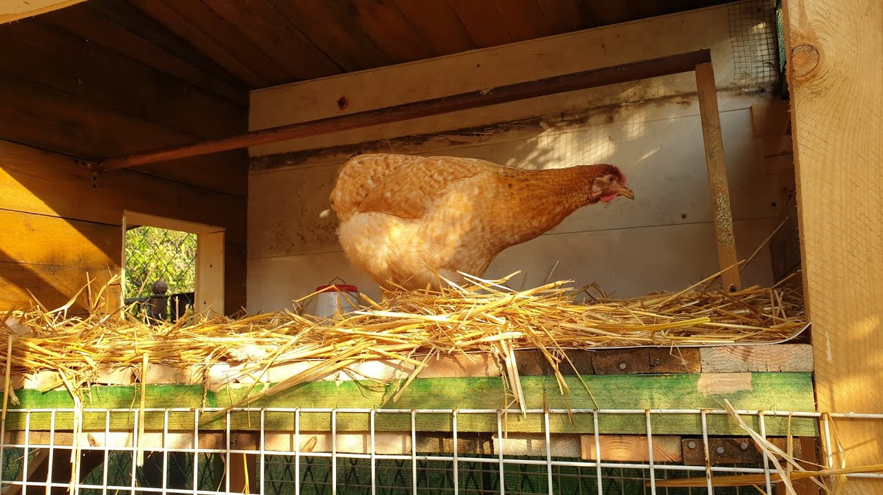
Tu kura może znieść jajko.
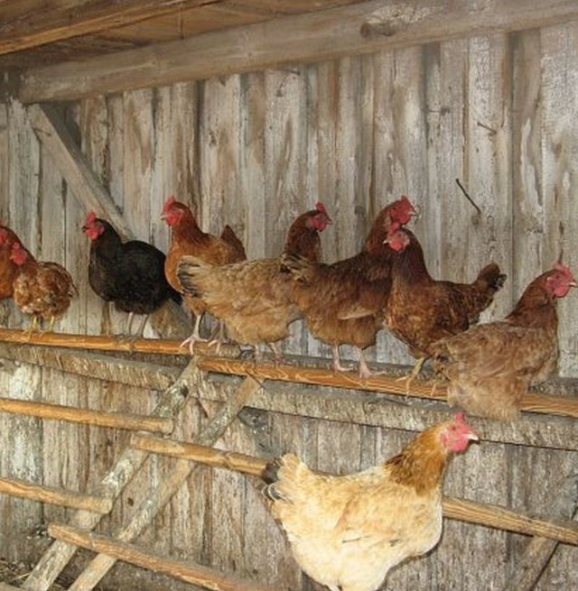
Kury lubią siadać na grzędzie.
Kto lubi rysować to proponuję rysunki, dużo dzieci lubi koniki, więc proponuję rysunek po śladzie.

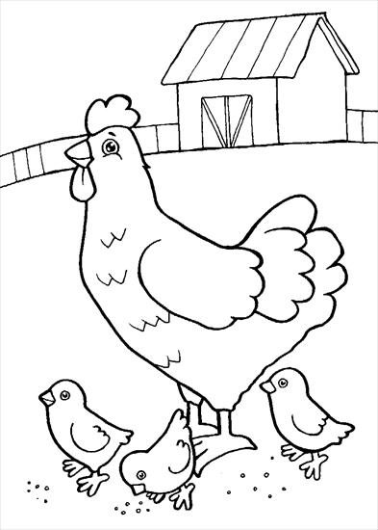

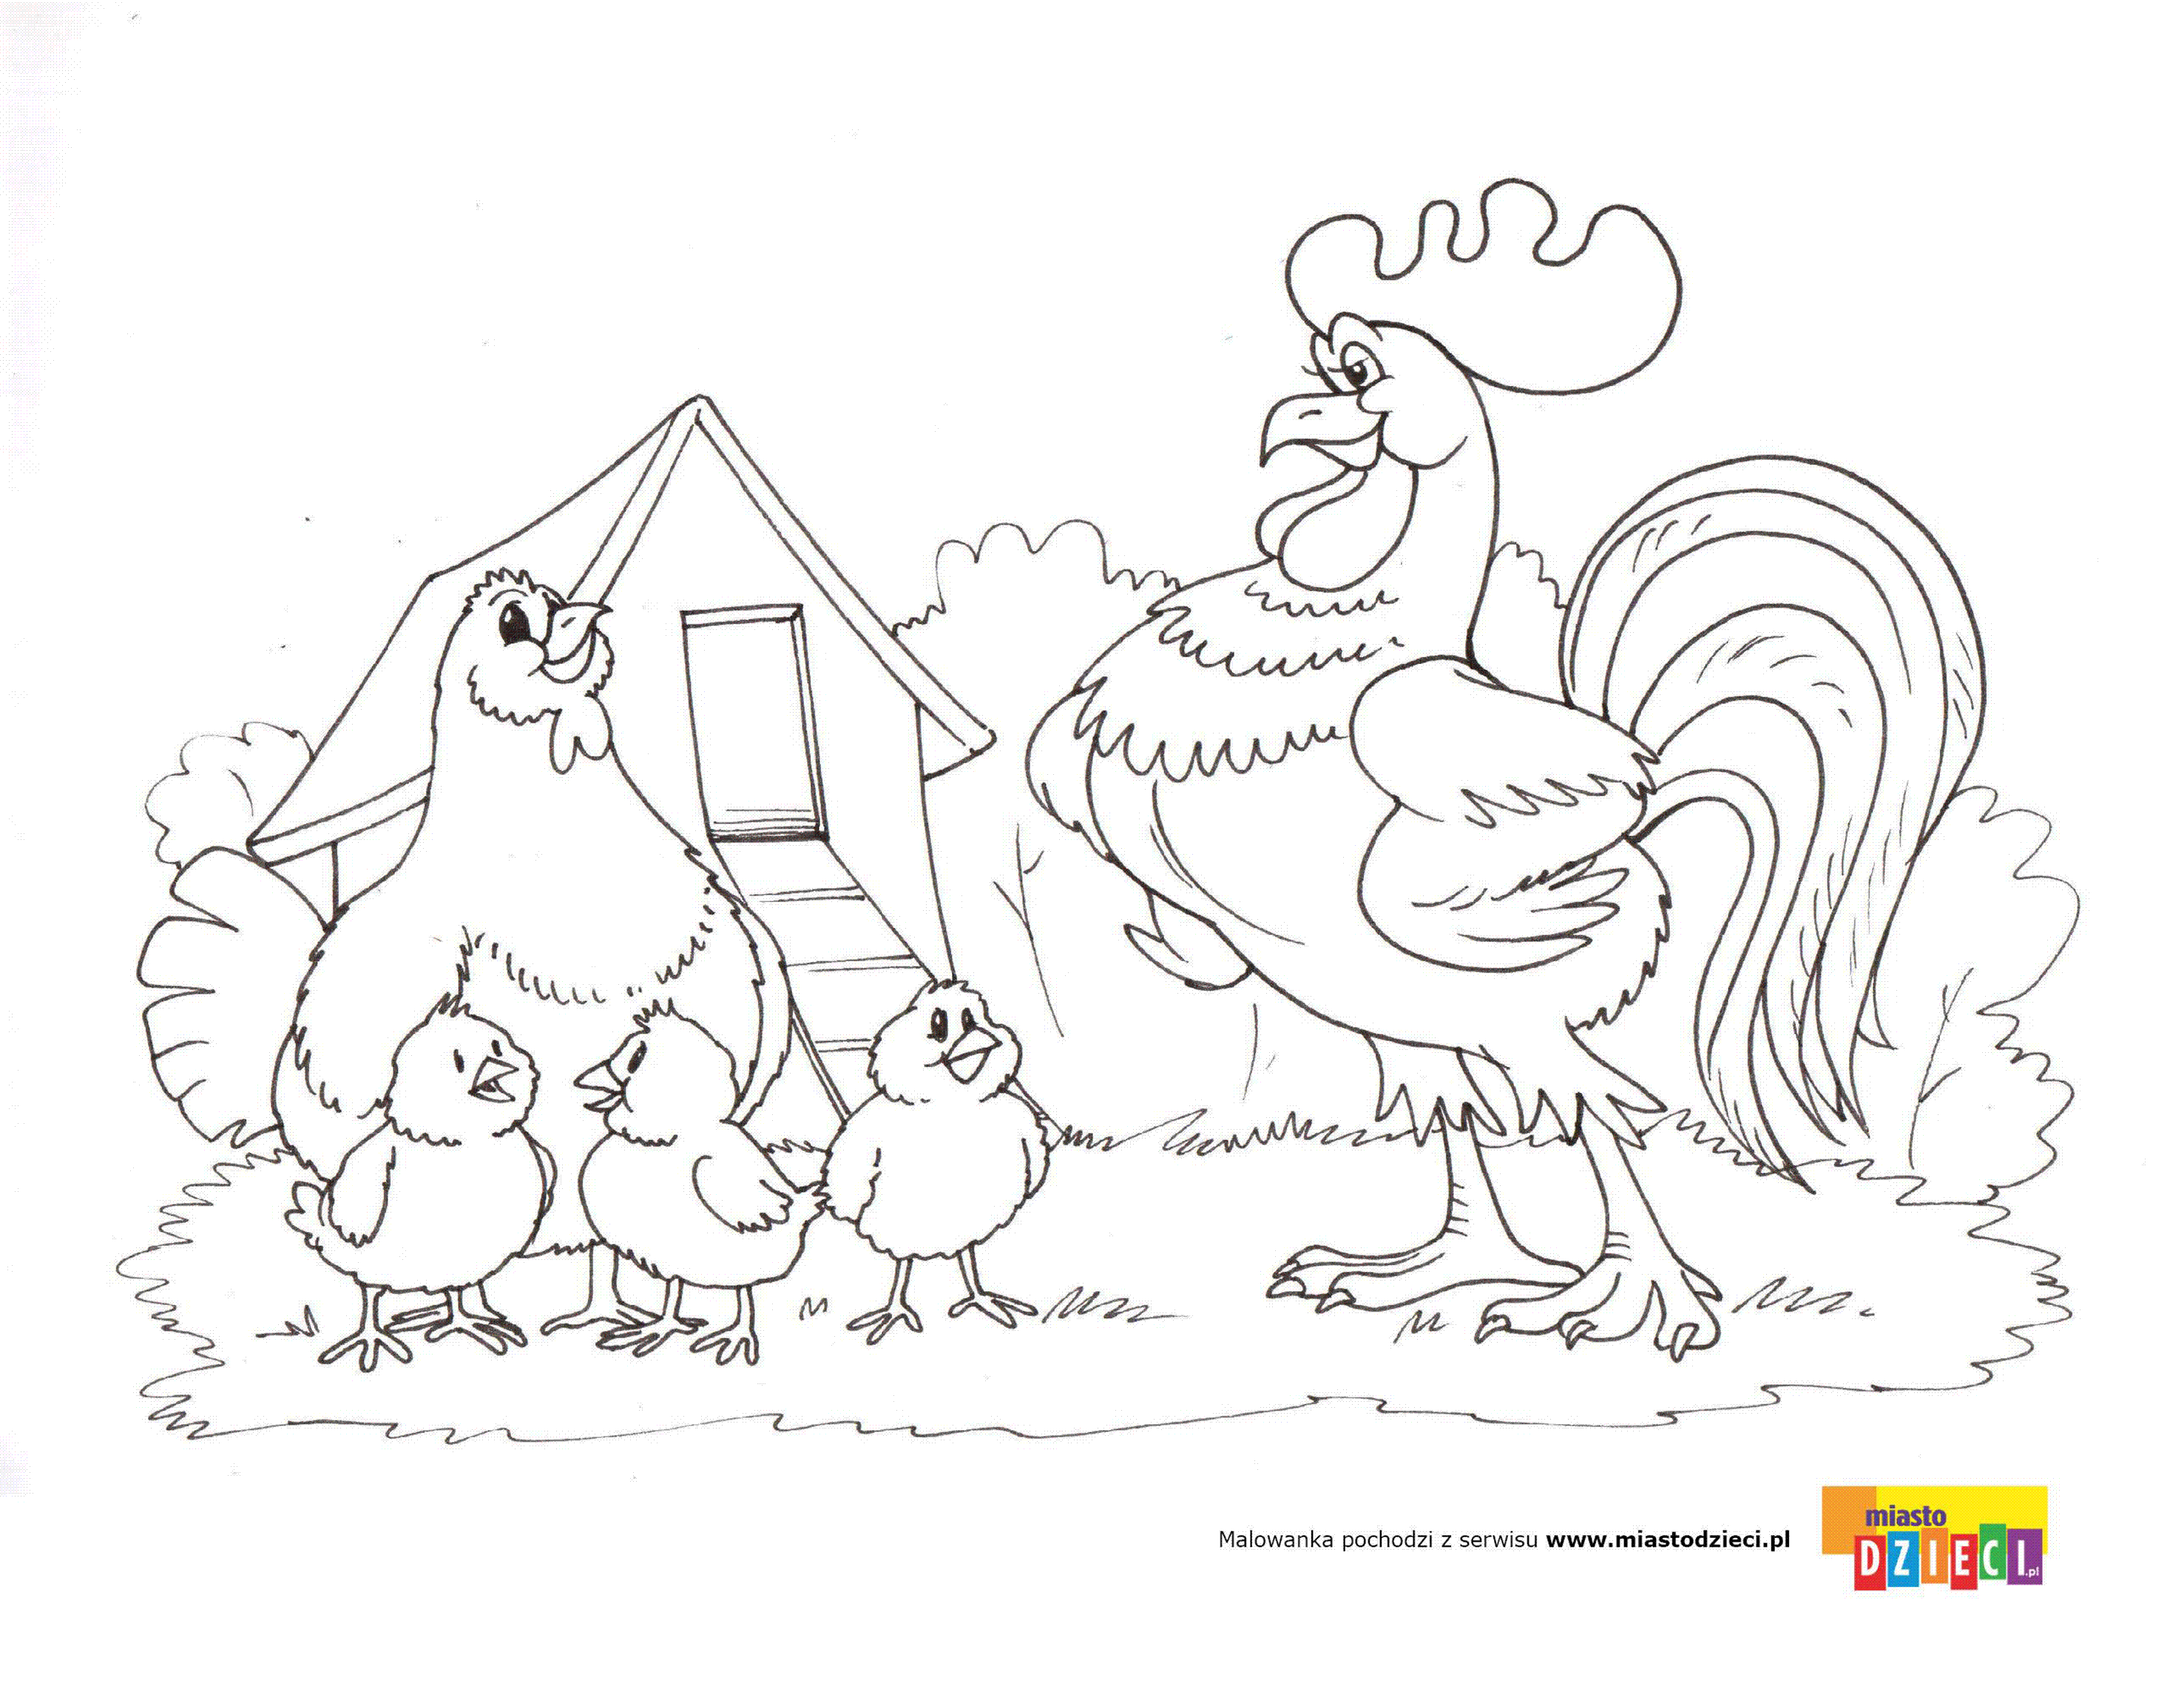
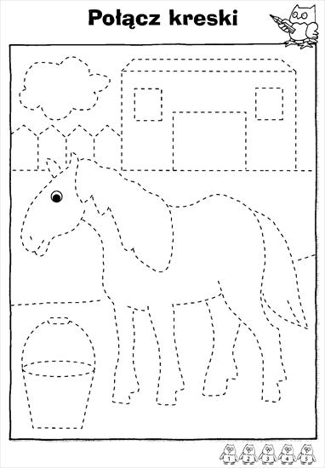

I jeszcze, krótka bajeczka o pracowitej kurce :
https://www.youtube.com/watch?v=sgQrrYUSn1g Mała Czerwona Kura + Złotowłosa i trzy niedźwiadki - Bajki dla dzieci po Polsku

Na koniec piosenka, która przypomni Wam dlaczego ważne jest mycie rąk. Pamiętajcie o tym.

https://www.youtube.com/watch?v=QT-2bnINDx4- Śpiewające Brzdące - Przegoń wirusa - Piosenki dla dzieci

Serdecznie Was pozdrawiam. Przed nami długi weekend, odpoczywajcie, bawcie się, oczywiście na powietrzu. Przypominam, że z Panią Anią czekamy na zdjęcia. Bardzo się z nich cieszymy. Pozdrawiam również gorąco zapracowanych rodziców. Ludwika Kruk

